Министерство цифрового развития, связи и массовых коммуникаций Российской Федерации Федеральное государственное бюджетное образовательное учреждение высшего образования

«Сибирский государственный университет телекоммуникаций и информатики» (СибГУТИ)

Институт информатики и вычислительной техники

09.03.01 "Информатика и вычислительная техника"

профиль "Программное обеспечение средств вычислительной техники и автоматизированных систем"

Практическая работа №3

по дисциплине «Теория информации»

«Блочное кодирование»

Выполнил: студент 4 курса

ИВТ, гр. ИП-111

Кузьменок Д.В.

Работу проверил: доцент кафедры ПМиК

Мачикина Елена Павловна

Новосибирск 2025

**Цель работы:**

Экспериментальное изучение свойств блочного кодирования.

**Задание:**

1. Для выполнения работы необходим сгенерированный файл с неравномерным распределением из практической работы 1.

При блочном кодировании входная последовательность разбивается на блоки равной длины, которые кодируются целиком. Поскольку вероятностное распределение символов в файле известно, то и вероятности блоков могут быть вычислены и использованы для построения кода.

1. Закодировать файл блочным методом кодирования (можно использовать любой метод кодирования), размер блока . Вычислить избыточность кодирования на символ входной последовательности для каждого размера блока.
2. После тестирования программы необходимо заполнить таблицу и проанализировать полученные результаты, сравнить с теоретическими оценками.

**Результаты работы**

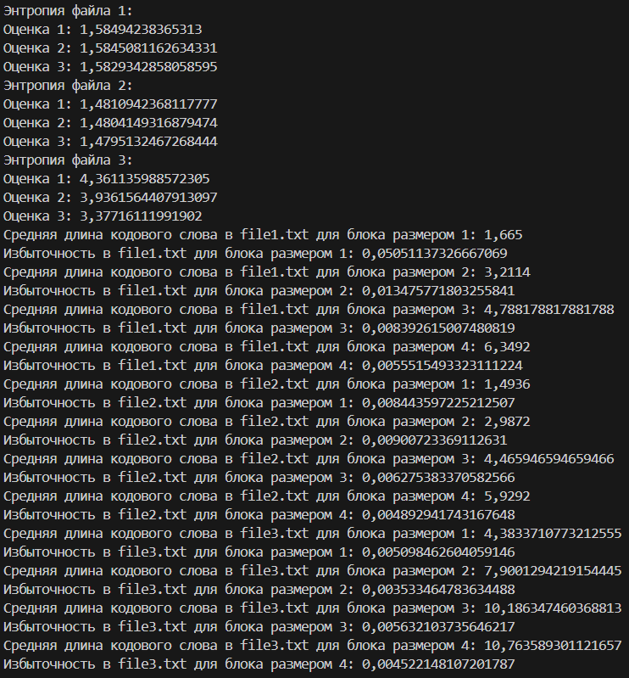

Полученные результаты для трех файлов

|  |  |  |  |  |
| --- | --- | --- | --- | --- |
|  | Длина блока n=1 | Длина блока n=2 | Длина блока n=3 | Длина блока n=4 |
| Оценка избыточности кодирования на один символ входной последовательности | 0,008443597225212507 | 0,00900723369112631 | 0,006275383370582566 | 0,004892941743167648 |

**Теоретическая оценка:**

Длина блока 1:

H = -(0.5 $\log_{2}{0.5}$* + 0.3 $\log_{2}{0.3}$* + 0.2 $\log_{2}{0.2}$*) = 1.485

Кодовые слова (кодирование Хаффмана): A = 0, B = 10, C = 11

$L_{ср}$ = 0.5 * 1 + 0.3 * 2 + 0.2 * 2 = 1.5

r = $L_{ср}$– H = 0.015

Длина блока 2:

H = -(0.25 $\log_{2}{0.25}$* + 0.15 $\log_{2}{0.15}$* + 0.1 $\log_{2}{0.1}$* + 0.15 $\log_{2}{0.15}$* + 0.09 $\log_{2}{0.09}$* + 0.06 $\log_{2}{0.06}$* + 0.1 $\log_{2}{0.1}$* + 0.06 $\log_{2}{0.06}$* + 0.04 $\log_{2}{0.04}$*) = 2.971

$L_{ср}$ = 2,9872

r = $L_{ср}$– H = 0.0162

Длина блока 3:

H = 4.46

$L_{ср}$ = 4,466

r = $L_{ср}$– H = 0.006

Длина блока 4:

H = 5,924

$L_{ср}$ = 5,929

r = $L_{ср}$– H = 0.005

**Вывод:**

В ходе исследования блочного кодирования благодаря алгоритму Хаффмана было замечено, что с увеличением размера блока, избыточность закодированного сообщения обычно уменьшается, поскольку алгоритм эффективнее использует зависимости между символами.